];;w3;
รายงานการปฏิบัติราชการประจำเดือน
ข้อมูล ณ วันที่ 31 มกราคม 2568
รายงานการปฏิบัติราชการประจำเดือน มกราคม พ.ศ.2568
ประจำปีงบประมาณ พ.ศ.2568
ตรวจคนเจ้าเมืองจังหวัดพระนครศรีอยุธยา

1. งานสืบสวนปราบปราม
วันที่ 1 มกราคม ๒๕๖๘ เวลา 10.30 น. ภายใต้การอำนวยการของ พ.ต.อ.สถิตย์ วิชัยกุล ผกก.ตม.
จว.พระนครศรีอยุธยา, พ.ต.ท.พงศธร รักษาทิพย์ รอง ผกก.ตม.จว.พระนครศรีอยุธยา และ พ.ต.ท.หญิง โชติรส อ้นปาน สว.ตม.จว.พระนครศรีอยุธยา สั่งการให้ชุดสืบสวนปราบปราม สุ่มตรวจสอบสถานประกอบการในเขตพื้นที่ที่มีคนต่างด้าวเข้ามาใช้บริการหรือที่มีแรงงานต่างด้าวทำงาน และสุ่มเสี่ยงต่อการเกิดอาชญากรรม ที่ ตลาดหัวรอ ต.หัวรอ อ.พระนครศรีอยุธยา จว.พระนครศรีอยุธยา ผลการตรวจสอบไม่พบการกระทำความผิดแต่อย่างใด

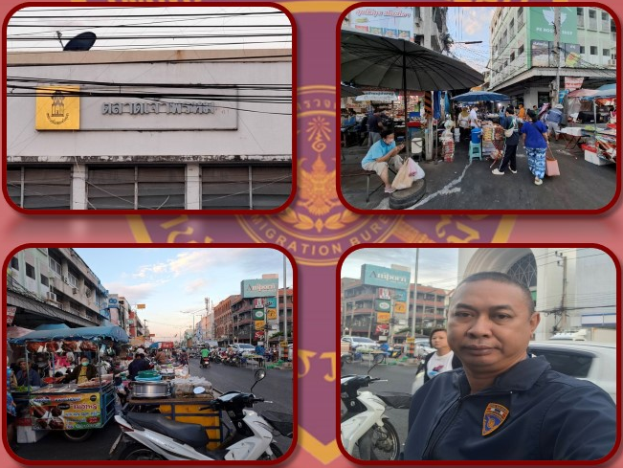

วันที่ 6 มกราคม 2568 เวลา 19.30 น. ภายใต้การอำนวยการของ พ.ต.อ.สถิตย์ วิชัยกุล ผกก.ตม.
จว.พระนครศรีอยุธยา, พ.ต.ท.พงสธร รักษาทิพย์ รอง ผกก.ตม.จว.พระนครศรีอยุธยา และ พ.ต.ท.หญิง โชติรส
อ้นปาน สว.ตม.จว.พระนครศรีอยุธยา สั่งการให้ชุดสืบสวนปราบปราม สุ่มตรวจสอบสถานประกอบการในเขตพื้นที่ที่มีคนต่างด้าวเข้ามาใช้บริการ หรือที่มีแรงงงานต่างด้าวทำงาน และสุ่มเสี่ยงเกิดอาชญากรรม ที่ตลาดนัดสถานีรถไฟภาชี ต.ภาชี อ.ภาชี จว.พระนครศรีอยุธยา ผลการตรวจสอบไม่พบการกระทำผิดแต่อย่างใด
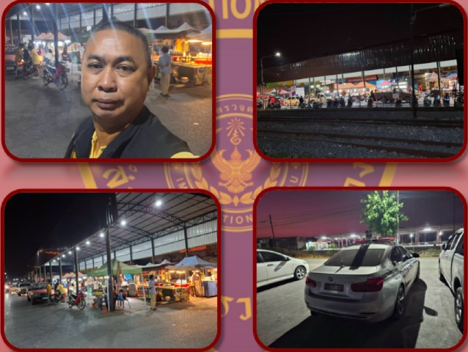

วันที่ 10 มกราคม 2568 เวลา 19.30 น. ภายใต้การอำนวยการของ พ.ต.อ.สถิตย์ วิชัยกุล ผกก.ตม.
จว.พระนครศรรีอยุธยา, พ.ต.ท.พงศธร รักษาทิพย์ รอง ผกก.ตม.จว.พระนครศรีอยุธยา และ พ.ต.ท.หญิง โชติรส
อ้นปาน สว.ตม.จว.พระนครศรีอยุธยา สั่งการให้ชุดสืบสวนปราบปราม สุ่มตรวจสอบสถานประกอบการในเขตพื้นที่ที่มีคนต่างด้าวเข้ามาใช้บริการ หรือที่มีแรงงานต่างด้าวทำงาน และสุ่มเสี่ยงต่อการเกิดอาชญากรรม ที่โรงแรมแคนทารี แอนด์ เซอร์วิส อพาร์ทเม้นท์ ต.ธนู อ.อุทัย จว.พระนครศรีอยุธยา ผลการตรวจสอบ ไม่พบการกระทำความผิด แต่อย่างใด
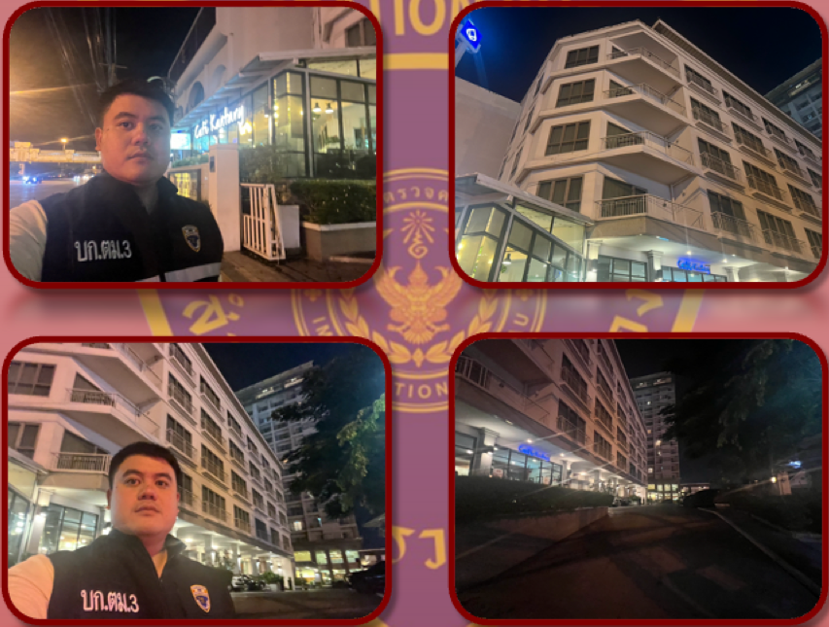

วันที่ 22 มกราคม 2568 เวลา 20.00 น. ภายใต้การอำนวยการของ พ.ต.อ.สถิตย์ วิชัยกุล ผกก.ตม.
จว.พระนครศรีอยุธยา, พ.ต.ท.พงศธร รักษาทิพย์ รอง ผกก.ตม.จว.พระนครศรีอยุธยา และ พ.ต.ท.หญิง โชติรส
อ้นปาน สว.ตม.จว.พระนครศรีอยุธยา สั่งการให้ชุดสืบสวนปราบปราม สุ่มตรวจสอบสถานประกอบการในเขตพื้นที่ที่มีคนต่างด้าวเข้ามาใช้บริการ หรือท่มีแรงงานต่างด้าวทำงาน และสุ่มเสี่ยงต่อการเกิดอาชญากรรม ที่เซ็นทรัล อยุธยา ต.คลองสวนพลู อ.พระนครศรีอยุธยา จว.พระนครศรีอยุธยา ผลการตรวจสอบ ไม่พบการกรทำผิด
แต่อย่างใด

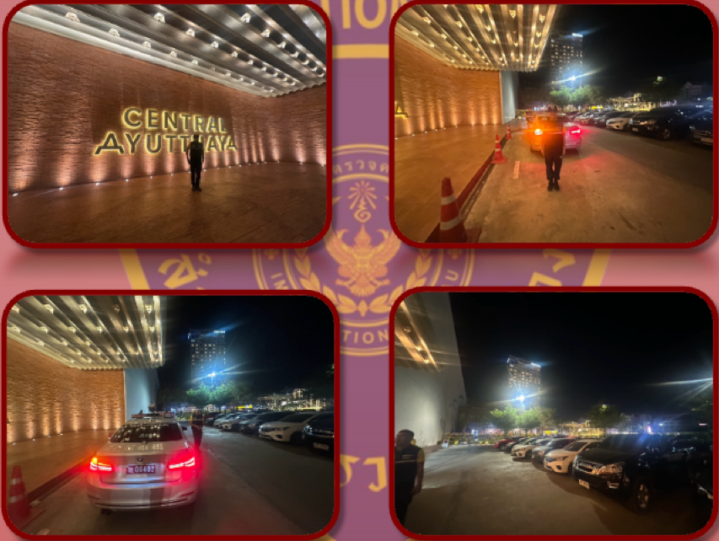

วันที่ 6 มกราคม 2568 เวลา 11.30 น. ภายใต้การอำนวยการของ พ.ต.อ.สถิตย์ วิชัยกุล ผกก.ตม.จว
พระนครศรีอยุธยา พ.ต.ท.พงศธร รักษาทิพย์ รอง ผกก.ตม.จว.พระนครศรีอยุธยา และ พ.ต.ท.หญิง โชติรส
อ้นปาน สว.ตม.จว.พระนครศรีอยุธยา สั่งการให้ชุดสืบสวนปราบปรามฯ เข้าตรวจสอบสถานที่พักอาศัย
โรงแรม ,รีสอร์ท เพื่อป้องกันเหตุอาชญากรรม และ ประชาสัมพันธ์ การแจ้งที่พักอาศัยตามมาตรา 37,38
พ.ร.บ.คนเข้าเมือง พ.ศ. 2522
ผลการตรวจสอบ บริเวณ สุขสบาย 2 อพาร์ทเม้นท์ ที่อยู่ ต.ไผ่ลิง อ.พระนครศรีอยุธยา จวพระนครศรีอยุธยาพบการแจ้งที่พักอาศัยถูกต้อง จึงได้ประชาสัมพันธ์ระเบียบ และข้อปฏิบัติเกี่ยวกับ พ.ร.บ.คนเข้าเมือง พ.ศ. 2522

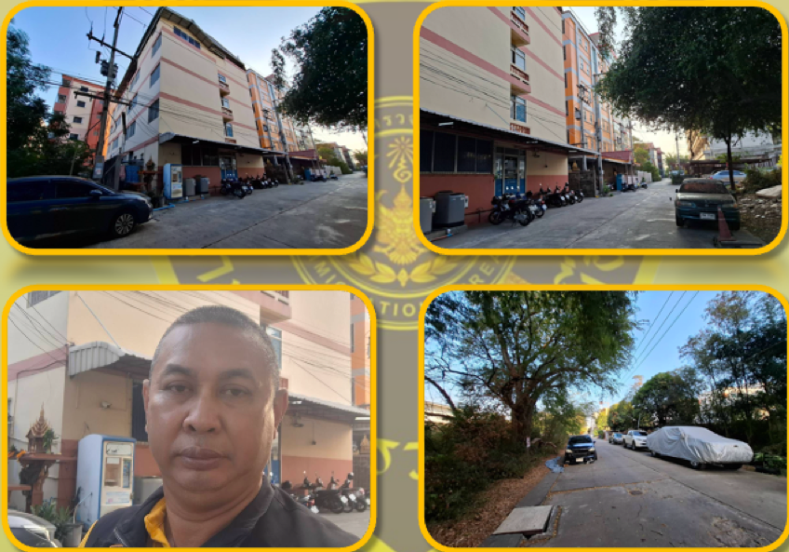

วันที่ 12 มกราคม 2568 เวลา 14.30 น. ภายใต้การอำนวยการของ พ.ต.อ.สถิตย์ วิชัยกุล ผกก.ตม.จว
พระนครศรีอยุธยา,พ.ต.ท.พงศธร รักษาทิพย์ รอง ผกก.ตม.จว.พระนครศรีอยุธยา และ พ.ต.ท.หญิง โชติรส
อ้นปาน สว.ตม.จว.พระนครศรีอยุธยา สั่งการให้ชุดสืบสวนปราบปรามฯ เข้าตรวจสอบสถานที่พักอาศัย
โรงแรม , รีสอร์ท เพื่อป้องกันเหตุอาชญษกรรม และประชาสัมพันธ์ การแจ้งที่พักอาศัยตามมาตรา 37,38
พ.ร.บ.คนเข้าเมือง พ.ศ.2522
ผลการตรวจสอบ บริเวณ บ้านไทยไออุ่น 2 ที่อยู่ ต.บ้านโพธิ์ อ.บางปะอิน จว.พระนครศรีอยุธยา พบการแจ้ง
ที่พักอาศัยถูกต้อง จึงได้ประชาสัมพันธ์ระเบียบ และข้อปฏิบัติเกี่ยวกับ พ.ร.บ.คนเข้าเมือง พ.ศ.2522

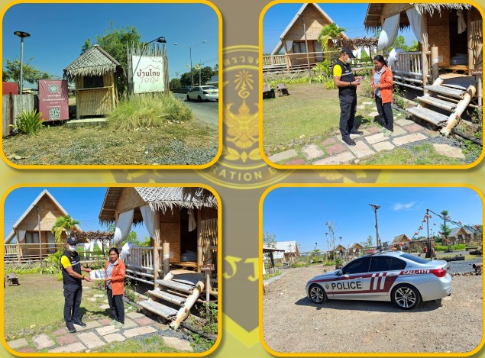

วันที่ 16 มกราคม 2568 เวลา 15.00 น. ภายใต้การอำนวยการของ พ.ต.อ.สถิตย์ วิชัยกุล ผกก.ตม.
จว.พระนครศรีอยุธยา,พ.ต.ท.พงศธร รักษาทิพย์ รอง ผกก.ตม.จว.พระนครศรีอยุธยา และ พ.ต.ท.หญิง โชติรส
อ้นปาน สว.ตม.จว.พระนครศรีอยุธยา สั่งการให้ชุดสืบสวนปราบปรามฯ เข้าตรวจสอบสถานที่พักอาศัย
โรงแรม ,รีสอร์ทเพื่อป้องกันเหตุอาชญากรรม และประชาสัมพันธ์ การแจ้งที่พักอาศัยตามมาตรา 37,38
พ.ร.บ.คนเข้าเมือง พ.ศ.2522
ผลการตรวจสอบ บริเวณ อุดมรัตน์เรสซิเดนซ์ ที่อยู่ ต.ท่าวาสุกรี อ.พระนครศรีอยุธยา จว.พระนครศรีอยุธยา
พบการแจ้งที่พักอาศัยถูกต้อง จึงได้ประชาสัมพันธ์ระเบียบ และข้อปฏิบัติเกี่ยวกับ พ.ร.บ.คนเข้าเมือง พ.ศ.2522
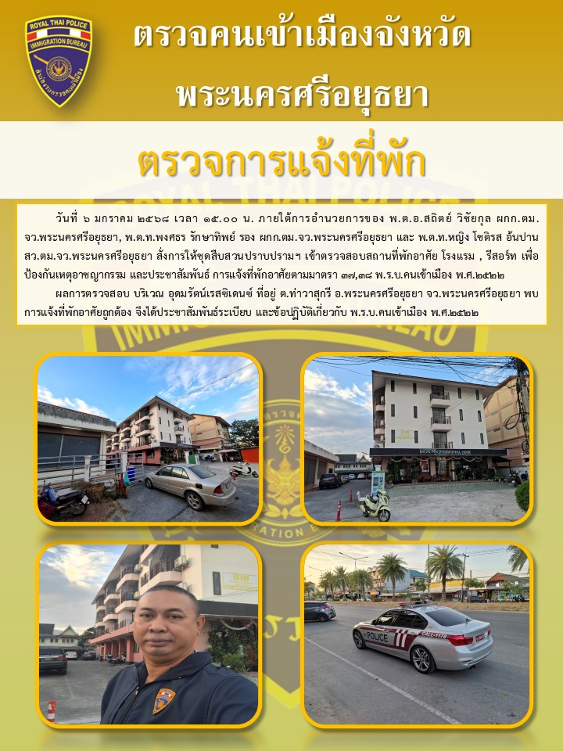

วันที่ 25 มกราคม 2568 เวลา 11.30 น. ภายใต้การอำนวยการของ พ.ต.อ.สถิตย์ วิชัยกุล ผกก.ตม.จว.
พระนครศรีอยุธยา พ.ต.ท.พงศธร รักษาทิพย์ รอง ผกก.ตม.จว.พระนครศรีอยุธยา และ พ.ต.ท.หญิง โชติรส
อ้นปาน สว.ตม.จว.พระนครศรีอยุธยา สั่งการให้ชุดสืบสวนปราบปรามฯ เข้าตรวจสอบสถานที่พักอาศัย
โรงแรม ,รีสอร์ท เพื่อป้องกันเหตุอาชญากรรม และประชาสัมพันธ์ การแจ้งที่พักอาศัยตามมาตรา 37,38
พ.ร.บ.คนเข้าเมือง พ.ศ.2522
ผลการตรวจสอบ บริเวณ โรงแรมเอสทรี อยุธยา ที่อยู่ ต.คลองสวนพลู อ.พระนครศรีอยุธยา
จว.พระนครศรีอยุธยา พบการแจ้งที่พักอาศัยถูกต้อง จึงได้ประชาสัมพันธ์ระเบียบ และข้อปฏิบัติเกี่ยวกับ พ.ร.บ.คนเข้าเมือง พ.ศ.2522

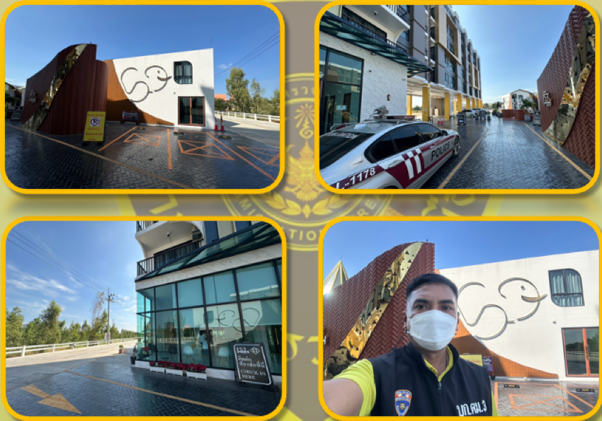

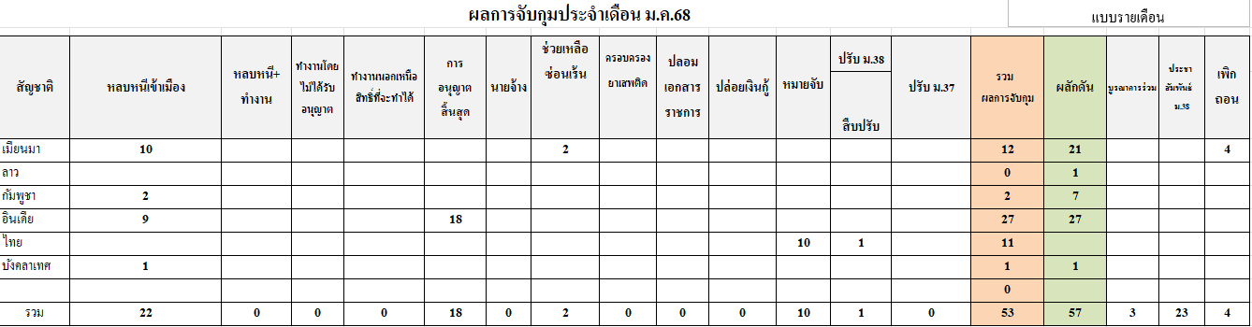
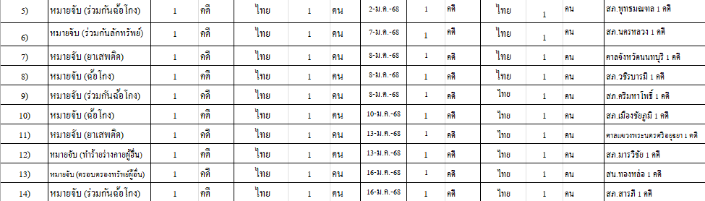
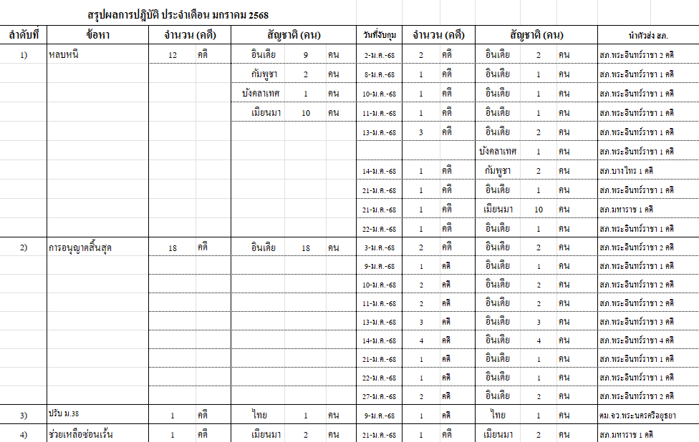

2. งานบริการคนต่างด้าว
วันที่ 6 มกราคม 2568 เวลา 11.30 น. ภายใต้การอำนวยการของ พ.ต.อ.สถิตย์ วิชัยกุล ผกก.ตม.
จว.พระนครศรีอยธยา, พ.ต.ท.พงศธร รักษาทิพย์ รอง ผกก.ตม.จว.พระนครศรีอยุธยา และ พ.ต.ท.หญิง โชติรส
อ้นปาน สว.ตม.จว.พระนครศรีอยุธยา สั่งการให้ชุดสืบสวนปราบปรามฯ ดำเนินการสืบสวนข้อเท็จจริงการ
ขออยู่ต่อในราชอาณาจักรในงานบริการคนต่างด้าว จำนวน 1 ราย ดังนี้
1. MR.OGAWA YUICHI อายุ 46 ปี สัญชาติญี่ปุ่น ถือหนังสือเดินทางเลขที่ TZ 130059 ได้ยื่นคำร้อง
ขออยู่ต่อฯ กรณีมีเหตุจำเป็นทางธุรกิจ เพื่อทำงาน บริษัท เอ เอ็น ไอ โลจิสติคส์ จำกัด สำนักงานตั้งอยู่เลขที่ 50
ม.9 ถ.โรจนะ ต.ธนู อ.อุทัย จว. พระนครศรีอยุธยา
ผลการสืบสวน และ การสอบปากคำ พยานผู้เกี่ยวข้องให้การยืนยันว่าผู้ร้องได้ทำงานที่บริษัทดังกล่าวจริง

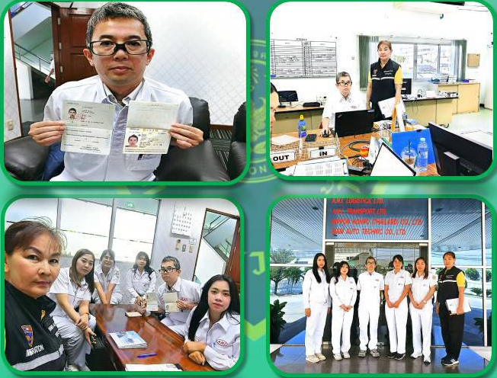

วันที่ 12 มกราคม 2568 เวลา 11.20 น. ภายใต้การอำนวยการของ พ.ต.อ.สถิตย์ วิชัยกลุ ผกก.ตม.จว.
พระนครศรีอยุธยา,พ.ต.ท.พงศธร รักษาทิพย์ รองผกก.ตม.จว.พระนครศรีอยุธยา และ พ.ต.ท.หญิง โชติรส อ้นปาน สว.ตม.จว.พระนครศรีอยุธยา สั่งการ ให้ชุดสืบสวนฯ ดำเนินการสืบสวนข้อเท็จจริงการขออยู่ต่อในงานบริการคนต่างด้าว จำนวน 1 ราย ดังนี้
1. MRKUAN LIANG อายุ 29 ปี สัญชาติจีน ถือหนังสือเดินทางเลขที่ EL0520427 ได้ยื่นคำร้องขออยู่ต่อ
กรณีมีเหตุจำเป็นทางธุรกิจ เพื่อทำงาน บริษัท วีต้า ดีเวลลอปเม้นท์ จำกัด สำนักงานตั้งอยู่เลขที่ 480/49 ม.2
ต.สามเรือน อ.บางปะอิน จว.พระนครศรีอยุธยา
ผลการสืบสวน และการสอบปากคำพยานผู้เกี่ยวข้องให้การยืนยันว่าผู้ร้องได้ทำงานที่บริษัทดังกล่าว จริง
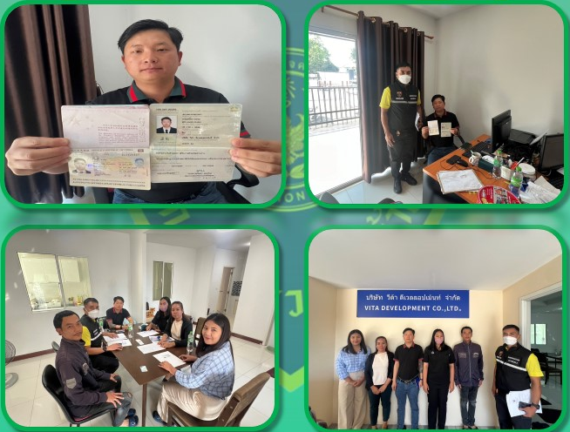

วันที่ 22 มกราคม 2568 เวลา 07.15 น. ภายใต้การอำนวยการของ พ.ต.อ.สถิตย์ วิชัยกุล ผกก.ตม.จว.
พระนครศรีอยุธยา,พ.ต.ท.พงศธร รักษาทิพย์ รองผกก.ตม.จว.พระนครศรีอยุธยา และ พ.ต.ท.หญิง โชติรส อ้นปาน สว.ตม.จว.พระนครศรีอยุธยา สั่งการ ให้ชุดสืบสวนฯ ดำเนินการสืบสวนข้อเท็จจริงการขออยู่ต่อในราชอาณาจักรในงานบริการคนต่างด้าว กรณี MR.ANDRES ESAU LEON BAZALAR อายุ 49 ปี สัญชาติเปรู หนังสือเดินทางเลขที่ 223228858 ได้ยื่นคำร้องขออยู่ต่อฯ เพื่อให้อุปการะบุตรคนสัญชาติไทย พักอาศัย บ้านเลขที่ 666/103 ม.4 ต.ลำตาเสา อ.วังน้อย จว.พระนครศรีอยธยา
ผลการสืบสวน และการสอบปากคำพยานเกี่ยวข้องให้การยืนยันว่าผู้ร้องได้อุปการะบุตร และพักอาศัยตามบ้านเลขที่ดังกล่าว จริง

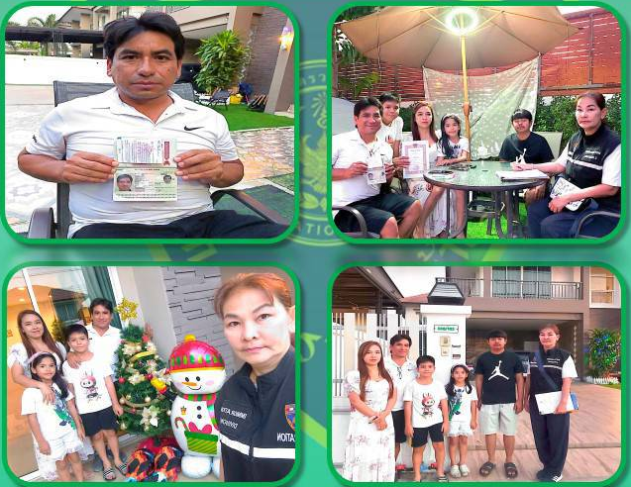

วันที่ 6 มกราคม 2568 เวลา 16.40 น. ภายใต้การอำนวยการของ พ.ต.อ.สถิตย์ วิชัยกุล ผกก.ตม.จว.
พระนครศรีอยุธยา,พ.ต.ท.พงศธร รักษาทิพย์ รองผกก.ตม.จว.พระนครศรีอยุธยา และ พ.ต.ท. โชติรส อ้นปาน
สว.ตม.จว.พระนครศรีอยุธยา สั่งการ ให้ชุดสืบสวนฯ ดำเนินการสืบสวนข้อเท็จจริงการขออยู่ต่อในราชอาณาจักร ในงานบริการคนต่างด้าว กรณี MR.HANS WERNER SCHENKER อายุ 63 ปี สัญชาติเยอรมัน ถือหนังสือเดินทางเลขที่ CGMXRY5K8 ได้ยื่นคำร้องขออยู่ต่อฯ เพื่อใช้ชีวิตบั้นปลาย พักอาศัยบ้านเลขที่ 201/91 ม.5 ต.ลำไทร
อ.วังน้อย จว.พระนครศรีอยุธยา
ผลการสืบสวน และการสอบปากคำพยานผู้เกี่ยวข้องให้การยืนยันว่าผู้ร้องได้พักอาศัยตามบ้านเลขที่ดังกล่าว จริง

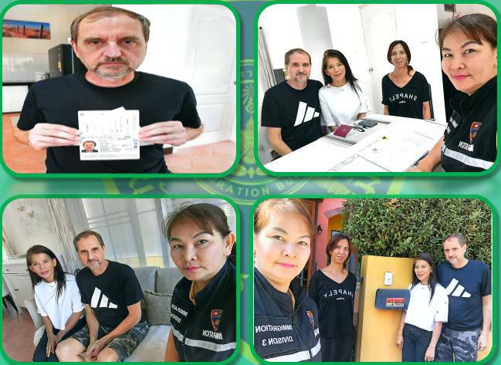

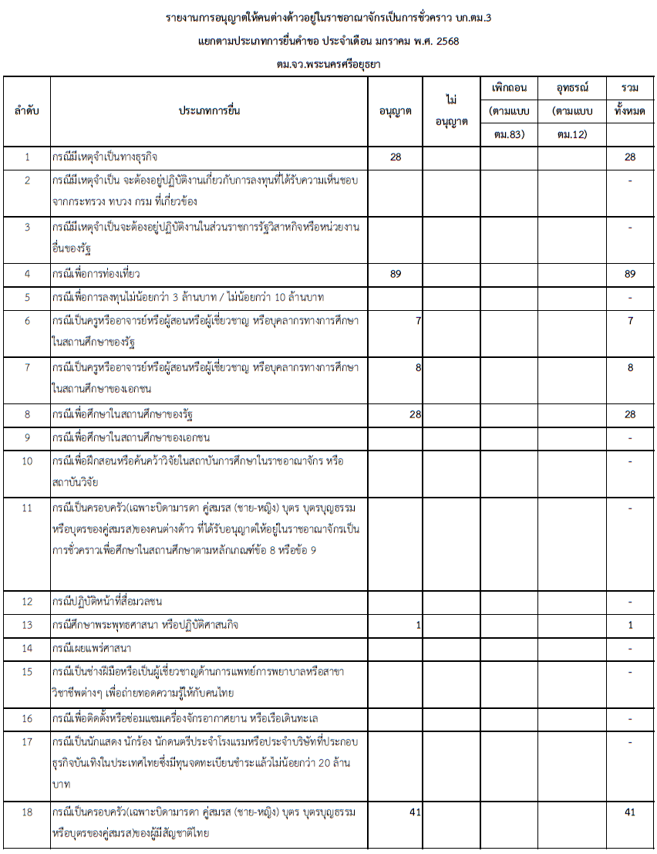

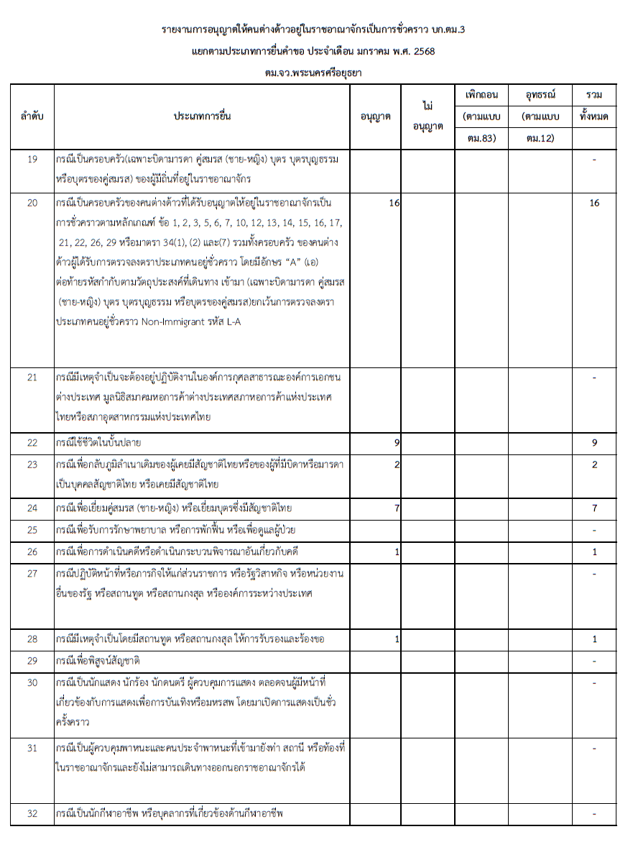
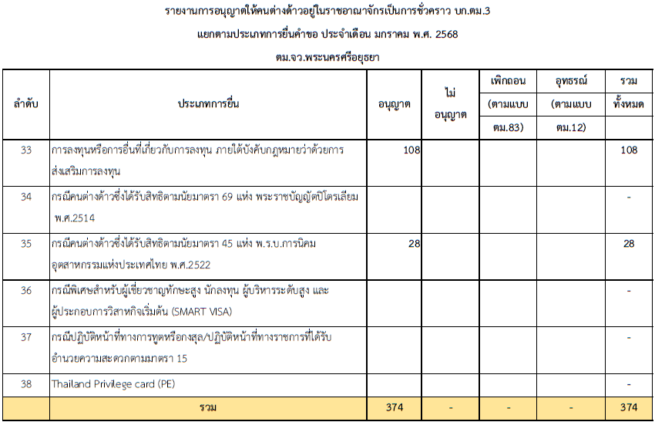

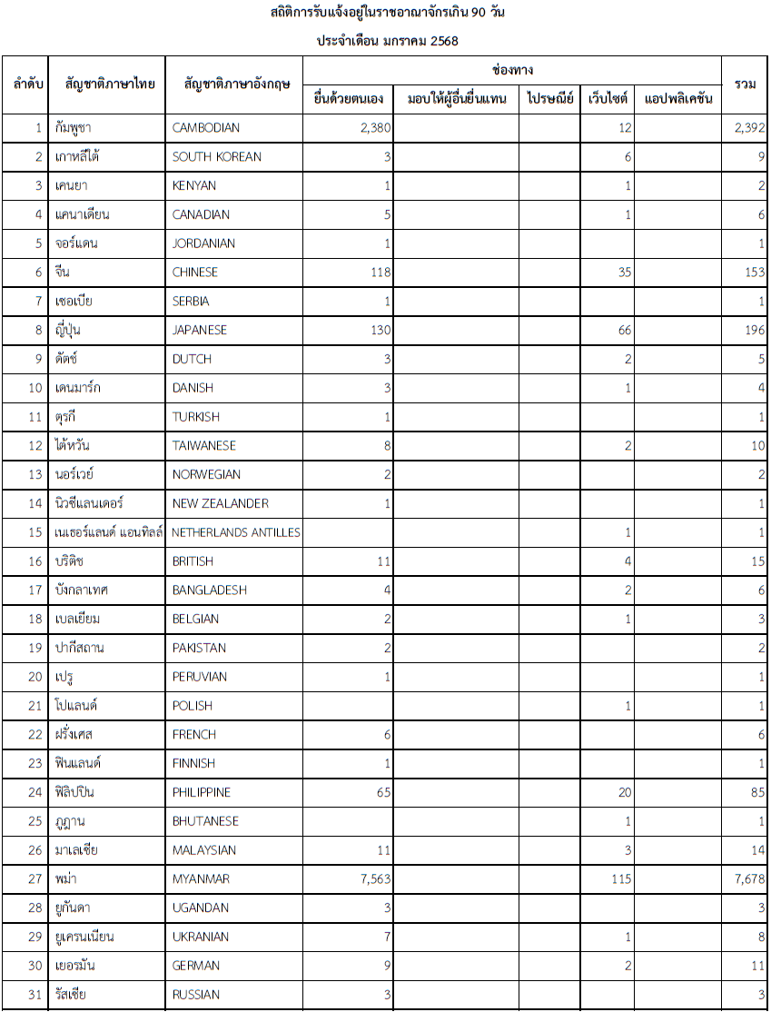

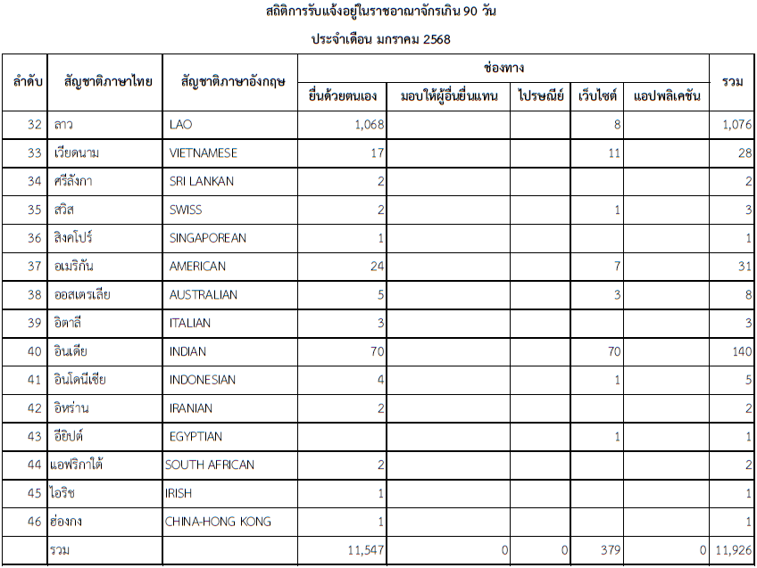

3.งานอำนวยการ
วันที่ 1 มกราคม 2568 เวลา 10.30 น. ภายใต้การอำนวยการของ พ.ต.อ.สถิตย์ วิชัยกุล ผกก.ตม.จว.พระนครศรีอยุธยา สั่งการให้ข้าราชการในสังกัด ร่วมกับเจ้าหน้าที่หน่วยงานที่เกี่ยวข้อง ให้บริการอำนวยความสะดวกและรักษาความปลอดภัยให้แก่ประชาชนที่เดินทางกลับภูมิลำเนา ในช่วงเทศกาลวันขึ้นปีใหม่ พ.ศ.2568 พร้อมทั้งมอบสิ่งของบำรุงขวัญ ให้แก่เจ้าหน้าที่ผู้ปฏิบัติหน้าที่ศูนย์ปฏิบัติการป้องกัน ลดอุบัติเหตุทางถนน
อบต.บ้านป้อม อ.พระนครศรีอยุธยา จ.พระนครศรีอยุธยา

